IRVING CRUZ GARCIA 1-A
DANIEL ROJAS- SEXUALIDAD HUMANA
20/09/2016
ACTIVIDAD INTEGRADORA
ETAPAS DEL EMBARAZO

Semanas | ¿Que pasa? | Imagen
Semana 1 | Tu óvulo fertilizado se divide por primera vez tan sólo 1 día después de haber sido fecundado. La división continúa los siguientes días y se forma una bola, llamada blastocito, que en los primeros 4 días puede llegar a tener más de 100 células. A los 5 días, éstas empiezan a separarse en 2 grupos. El grupo de células del aro exterior formará la placenta que acogerá a tu bebé. Las células del aro interior se convertirán en el embrión en sí mismo. Estas células interiores son las llamadas Celulas madre, que tienen la extraordinaria capacidad de transformarse en más de 200 clases de células de cualquier parte del cuerpo | 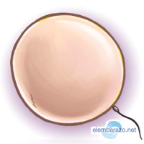
Semana 2 | El embarazo se mide en semanas a partir de la última regla, pero el bebé se concibe antes. A partir de la semana 2 del embarazo, se desarrolla lo se llama embrión, que tiene básicamente una cabeza, un tronco y una cola rizada. Las primeras semana de embarazo son muy importantes porque, aunque todavía es un embrión, empieza a desarrollar los cimientos de lo que serán sus órganos, sus rasgos y su sistema nervioso. | 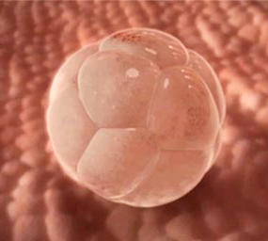
Semana 3 | Con solo 3 semanas de embarazo, el corazón es un grupo de células musculares aletargadas y diminutas, pero que sobre los 22 días explota de vida. Una célula se contrae espontáneamente, contagia a sus vecinas y comienza una reacción en cadena hasta que todas las células del corazón empiezan a latir. Estas células están programadas para controlar los latidos del bebé hasta que el cerebro se haga cargo en las próximas semanas. | 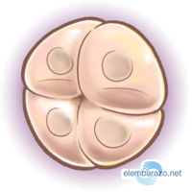
Semana 4 | El embrión en la semana 4 de embarazo tiene el tamaño aproximado de una judía y crece un milímetro al día. Sus ojos empiezan a distinguirse como dos puntos negros. Empiezan a desarrollarse los bultitos que formarán más tarde sus brazos y piernas. Además, en la cuarta semana ya habrá capas de tejido que formarán el rostro de tu bebé. Su diminuto corazón. | 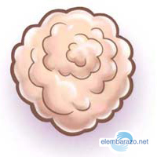
Semana 5 | Al principio, el embrión es tan pequeño que sólo podría verse con un microscopio. Sin embargo, multiplica por 40 su medida. | 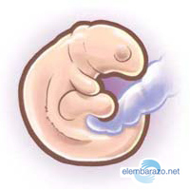
Semana 6 | El embrión tiene aproximadamente el tamaño de un granito de arroz, Sus ojos están ahora más separados y la cabeza es enorme en comparación con el cuerpo, supone un tercio del cuerpo entero. Esta desproporción será la tendencia del pequeño incluso en sus primeros años de vida. | 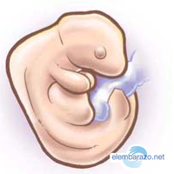
Semana 7 | El embrión se convierte en feto. En esta etapa, los tejidos y los órganos formados en la fase embrionaria maduran .La cola del embrión empieza a caer. El corazón late y el esqueleto adquiere forma. El bebé crecerá más del doble esta semana: medirá alrededor de 1 centímetro. | 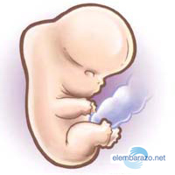
Semana 8 | el feto medirá entre 1,4 y 1,8 centímetros. Ya tiene párpados, labio superior y nariz y orejas se están empezando a formar. El cuerpo se está alargando, pueden reconocerse lo que serán brazos y piernas, y es posible ver el esqueleto a través de su piel, que es translúcida. Se esta formando por un cartílago suave todavía, no son huesos. Los órganos como el corazón y el hígado funcionan y siguen especializándose. | 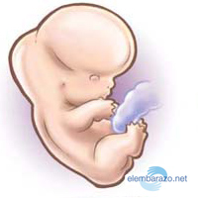
Semana 9 | Los párpados del bebé ya se han formado pero están fusionados. Se abrirán alrededor de las 26 semanas. Las costillas están creciendo en torno a los delicados órganos internos. Aparecen las rodillas y los codos. Los brazos, piernas y dedos se ven mejor. Se empiezan a desarrollar más que nunca formándose las huellas digitales. | 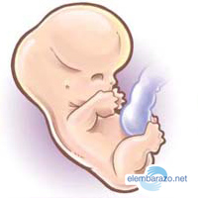
Semana 10 | Las uñas están creciendo. Los intestinos crecen y se colocan en su lugar. El bebé empieza a preparase para digerir alimentos cuando nazca porque la glándula tiroidea, el páncreas y la vesícula comienzan a funcionar. El crecimiento del cerebro aumenta rápidamente: aproximadamente 250.000 nuevas neuronas se producen cada minuto. | 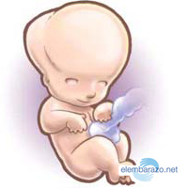
Semana 11 | el feto empieza a generar sus propios glóbulos rojos. Además, comenzará a producir orina, el principal componente del líquido amniótico. La piel es todavía transparente y su cuerpo se va alargando. Aun así, la cabeza es un tercio del largo del cuerpo.Ya medirá casi 4-5 centímetros y pesará hasta 8 gramos. | 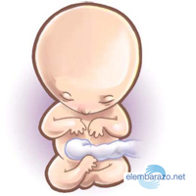
Semana 12 | todos los sistemas principales del cuerpo y órganos como el estómago, el hígado, los pulmones, el páncreas y los intestinos están formados y en su sitio, aunque no están desarrollados del todo. La cabeza llega a ser más redondeada y su perfil se va definiendo.Además, empezarás a escuchar el latido del corazón del bebé con más facilidad.Todavía mide 6centímetros y tiene unos 14 gramos de peso.
Semana 13 | el bebé está comenzando un período en el que aumentará rápidamente de peso y longitud. Ahora tiene aproximadamente entre 6.5 y 7.5 cm de largo y pesa entre 14 y 21 gramos. | 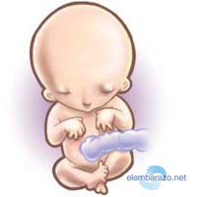
Semana 14 | El bebé ya tendrá las orejas en su lugar definitivo aunque seguirán creciendo a lo largo de las semanas siguientes.Puede que haga sus primeros movimientos con la cabeza. | 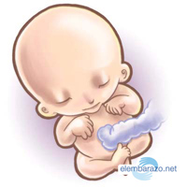
Semana 15 | Alrededor de la semana 15 de embarazo la piel del bebé se recubre de un vello suave y delgado llamado Laguno, el cual desaparecerá casi por completo antes del nacimiento. En esta etapa algunos bebés se chupan el dedo. El niño sigue creciendo. Mide unos 11 centímetros y ya pesa alrededor de 50 gramos. El cuello se alarga y la cabeza no está tan doblada hacia el pecho. | 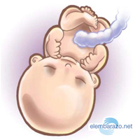
Semana 16 | el cuerpo empieza a hacerse por fin más grande que la cabeza. Los brazos y piernas son más largos y definidos ahora. Incluso se mueven, aunque todavía no lo notes. El cerebro va tomando el control de los movimientos. Así, va creciendo la capacidad del bebé para responder a estímulos. Es sensible al tacto y si empujan tu abdomen puede estremecerse. | 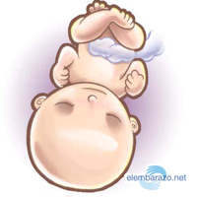
Semana 17 | Alrededor de las 17 semanas de embarazo, el cuerpo de tu bebé, además de por el lanugo, está cubierto con una sustancia grasosa llamada vernix, cuyo fin también es proteger su piel. Esta grasita va desapareciendo a medida que trascurren las semanas. Normalmente, a la hora del parto ya ha desaparecido casi por completo. | 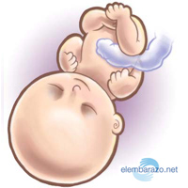
Semana 18 | el bebé puede bostezar y hacer gestos faciales. Incluso podrá tener hipo. Ya le funcionan las cuerdas vocales y podría llorar. Es posible que por fin empieces a sentir algunos movimientos del bebé porque empieza a patear y mover sus manos con más fuerza. | 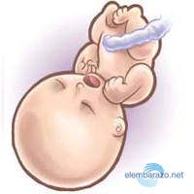
Semana 19 | el sistema nervioso del bebé, en especial el cerebro, se está desarrollando y creciendo rápidamente. El cartílago suave que forma el esqueleto del bebé se está endureciendo para convertirse en huesos. Por otro lado, el bebé ya hace movimientos activos que son más fáciles de sentir. | 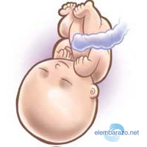
Semana 20 | . En la semana 20 de embarazo el bebé mide aproximadamente 16 cm largo y pesa cerca de 255 gramos pero, como sabrás, al bebé le falta mucho por crecer. Ya puede oir
Semana 21 | No para de moverse es muy activo Además, con 21 semanas ya respira y traga líquido amniótico preparándose para respirar y digerir cuando nazca | 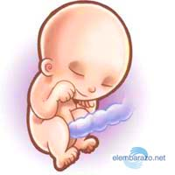
Semana 22 | , la piel delgada y rojiza del bebé está cubierta por una sustancia gruesa, blanca y cerosa llamada o punto sebáceo. Ésta protege la piel del bebé contra las sustancias del líquido amniótico De ahora en adelante se empiezan a desarrollar sus sentidos, especialmente los del tacto y del gusto. | 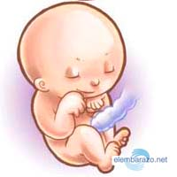
Semana 23 | se está depositando el pigmento que colorea la piel del bebé. Ésta tiene una apariencia arrugada que se alisará en las próximas semanas. Al mismo tiempo, empezará a desarrollar su cerebro con rapidez. Sus medidas empiezan a ser más proporcionadas. | 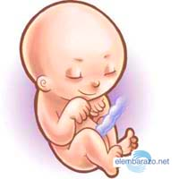
Semana 24 | el feto empieza a percibir los primeros estímulos del mundo exterior. Casi todos sus pequeños órganos sensoriales (oído, olfato, papilas gustativas y nervios del tacto) están ya maduros. Esta etapa es claveporque tu bebé empieza a interpretar el mundo, a interactuar, explorar, aprender. Para empezar, se va familiarizando con olores y sabores del exterior y de la propia madre (como los de la leche) a través del líquido amniótico. Si le gustan, esto lo animará a comer cuando nazca. | 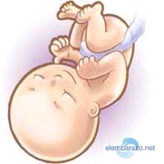
Semana 25 | el niño ya tendrá pestañas. Sin embargo, el color de los ojos no se desarrolla por completo. Esto se debe a que algunos pigmentos necesitan luz para acabar de formarse. De hecho, los ojos de tu bebé pueden cambiar en las primeras semanas de vida. Los asiáticos y los africanos nacen con ojitos marrones o grises y acaban teniéndolos oscuros o negros. Los caucásicos suelen nacer con ojos claros, pero cuando maduran no tienen porqué conservarlos, posiblemente acaben con ojos verdes o marrones.  Antes creíamos que el color de los ojos estaba determinado por un solo gen. Nuevas investigaciones nos han demostrado que realemnte son varios genes, así que es imposible saber qué ojitos tendrá tu bebé sólo mirando el de los progenitores.
Semana 26 | el pequeñín hará sus primeros gestos y arrumacos. Igualmente, empezará a hacer uso de más reflejos importantes como el reflejo labial de succión, dado que empieza a chuparse el dedo con virulencia. La mayor parte del día, tu bebé estará durmiendo. Así que el tiempo que pase despierto tendrá más energía y, por tanto, estará muy alerta a todo lo que sucede en su entorno.
Semana 27 | se podrán escuchar los latiditos del bebé poniendo los oídos sobre tu abdomen. Debes saber que tu ritmo cardíaco está muy vinculado al de tu hijo y tu estrés y tus hábitos le influyen directamente. Si no llevas unas costumbres y un ritmo de vida sanos, puede desarrollar diversos problemas.
Semana 28 | y es hora de que empiece a producir una capa grasa bajo la piel. Además, sus sentidos están cada vez más despiertos y su corteza cerebral se ha desarrollado hasta tal punto que ¡puede empezar a albergar conocimiento! Es más, en las próximas semanas, su sistema nervioso estará tan avanzado como el del recién nacido. Investigaciones recientes explican que, en la semana 28, el pequeño es más consciente de lo que le rodea. Una semana de éstas, creará su primer recuerdo. | 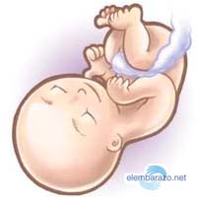
Semana 29 | el feto ya está muy desarrollado: los sentidos están muy activos, el niño ya sabe ponerse cómodo y ha aprendido a moverse. A partir de la semana 29, empezará a darse la vuelta para reposar hacia abajo, apoyado en el cuello de tu útero. Sus idas y venidas harán que te dé más de una patadita en las costillas. Lo notarás. | 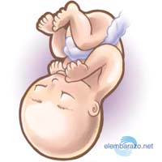
Semana 30 | el pequeño sigue incrementando su peso, en parte porque agrega nuevas capas de vérnix, la grasita que le ayudará a regular su temperatura corporal y le mantendrá abrigado incluso después de nacer. Con esta semana, la piel del bebé no será tan arrugadita, estará más tersa. | 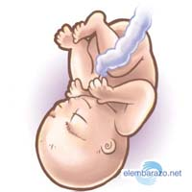
Semana 31 | al bebé le cuesta moverse y estirarse dentro del útero cada vez más porque su crecimiento se acelera. Si no ha acomodado todavía su cabeza hacia abajo, lo hará cerca de esta semana. Los pulmones están desarrollados casi al completo. Su actividad y su rápido crecimiento continúan en todos los aspectos. Sin ir más lejos, cada día tu bebé elimina aproximadamente medio litro de orina al líquido amniótico. | 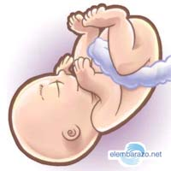
Semana 32 | En cuanto al desarrollo físico, la piel del bebé se torna más espesa y de color rosáceo. Como curiosidad te diremos que las uñas llegan a las puntas de los dedos de la mano, así que, aunque te sorprenda, deberás cortárselas al poco tiempo de nacer. | 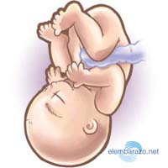
Semana 33 | , el feto realiza unos Movimientos Oculares Rápidos (MOR) que pueden ser señal de que el niño sueña. Con las pocas experiencias vitales que tiene un bebé dentro de su madre, cuesta imaginar con qué pueden soñar estos renacuajos
Semana 34 | las conexiones cerebrales se desarrollan a un ritmo trepidante y la cabecita de tu bebé va creciendo con ellas. Percibe estímulos a los que reacciona más vivo que nunca. Por tanto, aunque está en una etapa en la que duerme mucho, está muy atento a todo lo que le rodea y cualquier cosa que le quite el sueño puede afectarle. Si esto ocurre de forma continuada, puede ser perjudicial. Así que recuerda que tu embarazo es muy importante y adapta tu ritmo de vida a tu estado. | 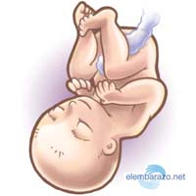
Semana 35 | En estas últimas semanas, tu cuerpo le transferirá a tu hijo inmunidad temporal contra enfermedades infantiles (como las paperas y el sarampión). El bebé estará protegido hasta que le pongas las primeras vacunas. | 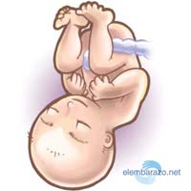
Semana 36 | Esto ocurre porque el bebé ha crecido tanto que tiene menos espacio para moverse. Asimismo, se le forman cúmulos de grasa que le redondean el cuerpo y la piel empieza a hacerse más rosada.  En cualquier momento se encajará del todo y acabará de poner su cabecita en el cuello del útero. | 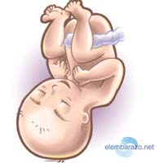
Semana 37 | el bebé está en condiciones óptimas para nacer. Ya habrá adoptado la posición definitiva. Lo más probable es que esté cabeza abajo y con la cara mirando hacia atrás, listo para nacer.
Semana 38 | YA casi nace Lo que sí sabemos es que los pulmones del niño y tu placenta son la clave de la sincronización. Cuando los pulmones están maduros, segregan una proteína al líquido amniótico que altera la producción hormonas.
Semana 39 | . A estas alturas, el bebé traga líquido amniótico y empieza a acumularlo como material de desecho, que se denomina meconio. El meconio es una sustancia negra pegajosa que será su primer movimiento de intestinos después del nacimiento. En definitiva, su primera caca.  El cordón umbilical, que hasta el momento ha trasportado los nutrientes desde la placenta al bebé, mide ahora unos 50 centímetros de largo y 1,3 centímetros de ancho.

